Sensorização - REV2.0

Este documento identifica as lições aprendidas com os sensores empregados no conversor trifásico.

## Sensores de corrente

Foram utilizados sensores directamente ligados aos ADCs. Relativamente aos sensores internos de corrente, foi usado um divisor resistivo para atenuação

Esta estratégia funciona, mas pode facilmente ser melhorada. Por exemplo, a escolha de uma tensão de 3.3V não foi a melhor já que os sensores não estão a funcionar dentro das gamas recomendadas.

1. A escolha do sensor tipo SOIC8 é interessante e poderá ser mantida para correntes até +/- 30A.
2. Poderá ser equacionado ter uma PCB com duas footprints: uma para os sensores SOIC8 e outra para os sensores tipo Alegro 200A. Para correntes superiores, dessolda-se o SOIC8 e solda-se o outro. Do ponto de vista de sensorização, em tese, ambos têm a mesma saída.
3. Layers de electrónica:
   1. A primeira layer após o sensor deverá ser um buffer;
   2. De seguida deverá existir um RC com frequência de corte na ordem de 100kHz;
   3. Then, um circuito amplificador com ganho controlado digitalmente, a ser estudado
   4. Finalmente, toda a electrónica precisa de uma alimentação fixa. Provavelmente a mais indicada deverá ser 5V. Se os sensores precisarem de 3.3V, então, deverão existir reguladores.
4. Para cabo, pode ser equacionada a opção RJ45 blindado CAT7
   1. 1.48€: 1M <https://www.castroelectronica.pt/product/cabo-de-rede-rj45-cat7-sftp-1m-cinzento--aisens>
   2. Cada conector: 0,66€; do lado do controlo podem ser usados conectores múltiplos

## LOGBOOK sensores de corrente

V0.2 revisão do circuito analógico

Deverá ser alterado o circuito para um amplificador não inversor (senão não funciona)

V0.1



Fig1: esquemático raw, todas as ideias em cima da mesa

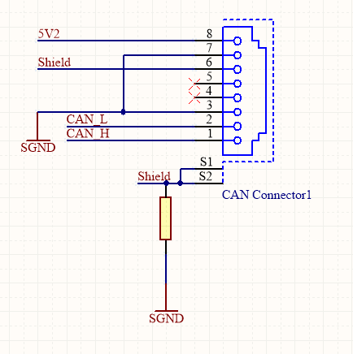

Fig2: detalhe da implementação atual do CAN

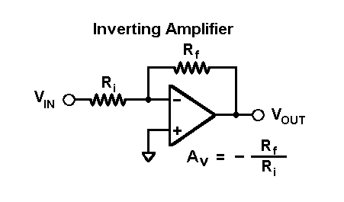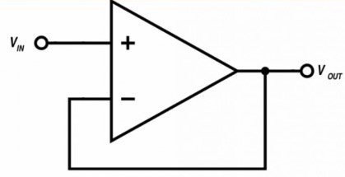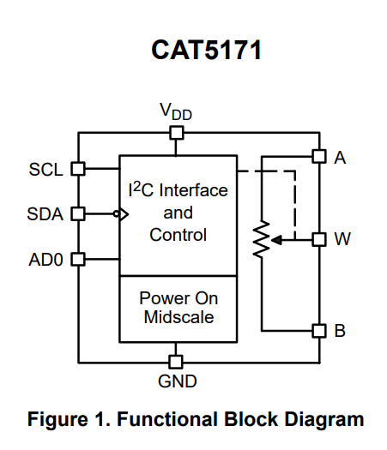

Fig3: esquemas importantes p/ electrónicas

Tabela 1: Estudo dos custos

|  |  |  |  |
| --- | --- | --- | --- |
| funcionalidade | IC | link | custo |
| Sensor 1 | ACS712ELCTR-20A-T | [C10681](https://lcsc.com/product-detail/Sensors_Allegro-MicroSystems-LLC_ACS712ELCTR-20A-T_Allegro-MicroSystems-LLC-ACS712ELCTR-20A-T_C10681.html/?href=jlc-SMT" \t "_blank) | 1,22€ x3 |
| Sensor 1 | ACS770ECB-200B-PFF-T |  | 7€ x3 |
| 3x buffer + | OPA2350 | [C55904](https://lcsc.com/product-detail/Precision-OpAmps_TI_OPA2350UA-2K5_OPA2350UA-2K5_C55904.html/?href=jlc-SMT) | 3x 1.27€ |
| 3x amplifier | OPA2350 | [C55904](https://lcsc.com/product-detail/Precision-OpAmps_TI_OPA2350UA-2K5_OPA2350UA-2K5_C55904.html/?href=jlc-SMT) | 3x 1.27€ |
| 3x variable gain | 50 kohm i2c DIGITAL POTENTIOMETER | [C154777](https://lcsc.com/product-detail/Digital-Potentiometer-ICs_ON-Semicon_CAT5171TBI-50GT3_ON-Semicon-ON-CAT5171TBI-50GT3_C154777.html/?href=jlc-SMT) | 3x 0.3679€ |
| 5V LDO (?) |  |  |  |
| 3.3V LDO (?) |  |  |  |
| Microcontroller | STM32F103C8T6 | [C8734](https://lcsc.com/product-detail/ST-Microelectronics_STMicroelectronics_STM32F103C8T6_STM32F103C8T6_C8734.html/?href=jlc-SMT) | 1.3€ |
| OSC uC 16 MHz | X322516MLB4SI | [C13738](https://lcsc.com/product-detail/SMD-Crystal-Resonators_Yangxing-Tech-X322516MLB4SI_C13738.html/?href=jlc-SMT) | 0.08€ |
| CAN (provavelmente n/ isolado) | TJA1050T/CM,118 | [C6952](https://lcsc.com/product-detail/CAN_NXP_TJA1050T-CM-118_TJA1050T-CM-118_C6952.html/?href=jlc-SMT) | 0,396€ |
| Conector RJ45 c/ leds | RJE49-188-1411 | mouser | 4,18€ |
| RC: 100ohm 100pF | Dá 150kHz |  |  |

Total PCB + ASM aprox 12€

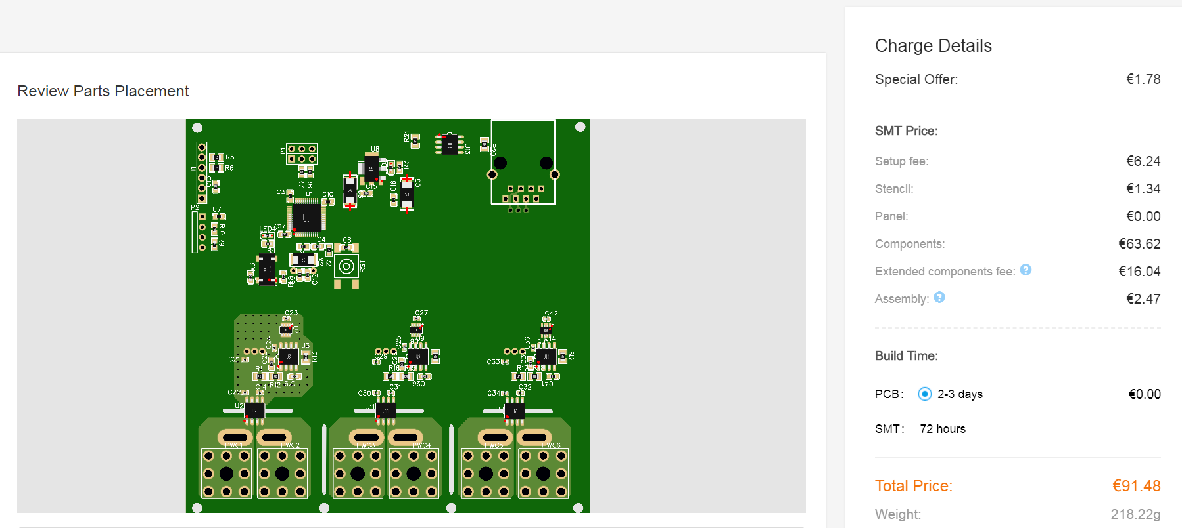

Preço p/ 10 placas= 160€ aprox (inc. shipping + alfandega)